«Изучаем Германию»

Ахмедова Завгадат Загидиевна.

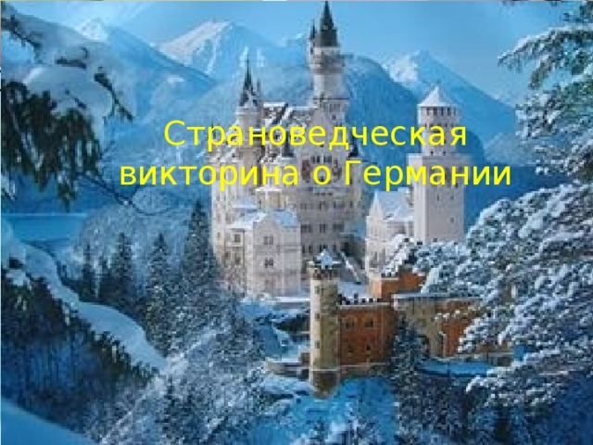

Страноведческая викторина о Германии

**Интеллектуальная**

**Страноведческая Игра**

Страноведческая викторина о Германии

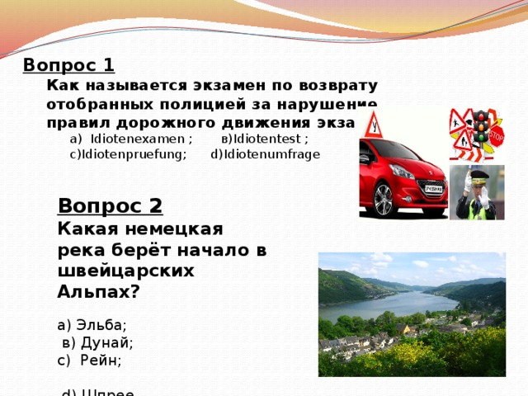

**Вопрос 1** **Как называется экзамен по возврату отобранных полицией за нарушение правил дорожного движения экзамен?** а) Idiotenexamen ; в)Idiotentest ; с)Idiotenpruefung; d)Idiotenumfrage

**Вопрос 2**

**Какая немецкая река берёт начало в швейцарских Альпах?**

а) Эльба;

в) Дунай;

с) Рейн;

d) Шпрее

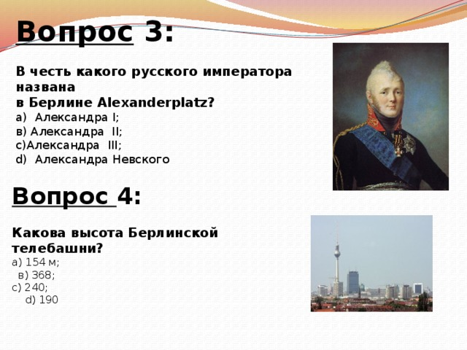

**Вопрос** **3:**

**В честь какого русского императора названа**

**в Берлине Alexanderplatz?**

а) Александра I;

в) Александра II;

c)Александра III;

d) Александра Невского

**Вопрос** **4:**

**Какова высота Берлинской телебашни?**

а) 154 м;

в) 368;

с) 240;

d) 190

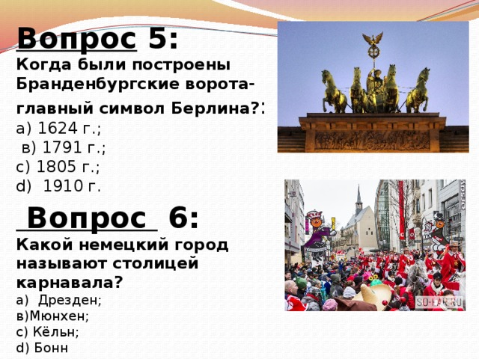

**Вопрос** **5:**

**Когда были построены Бранденбургские ворота-главный символ Берлина?** :

а) 1624 г.;

в) 1791 г.;

с) 1805 г.;

d) 1910 г.

**Вопрос** **6:**

**Какой немецкий город называют столицей карнавала?**

а) Дрезден;

в)Мюнхен;

с) Кёльн;

d) Бонн

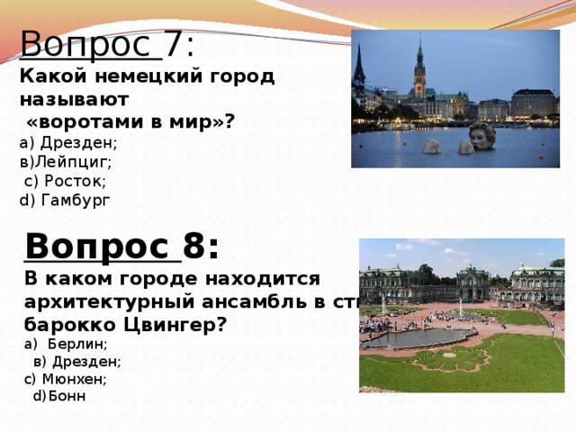

Вопрос 7:

**Какой немецкий город называют**

**«воротами в мир»?**

а) Дрезден;

в)Лейпциг;

с) Росток;

d) Гамбург

**Вопрос** **8:**

**В каком городе находится архитектурный ансамбль в стиле барокко Цвингер?**

а) Берлин;

в) Дрезден;

с) Мюнхен;

d)Бонн

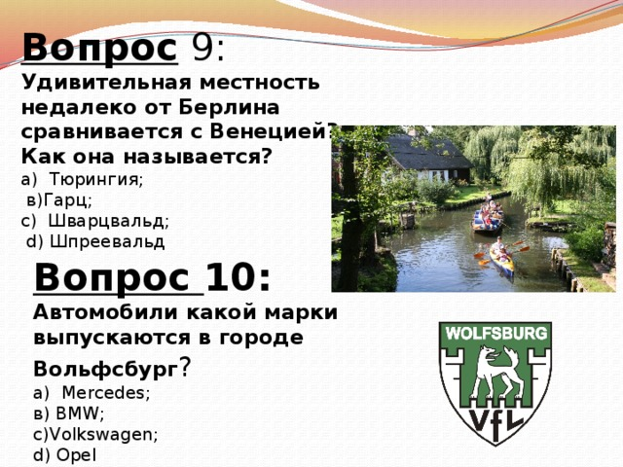

**Вопрос** 9:

**Удивительная местность недалеко от Берлина сравнивается с Венецией?**

**Как она называется?**

а) Тюрингия;

в)Гарц;

с) Шварцвальд;

d) Шпреевальд

**Вопрос** **10:**

**Автомобили какой марки выпускаются в городе Вольфсбург** ?

а) Mercedes;

в) BMW;

с)Volkswagen;

d) Opel

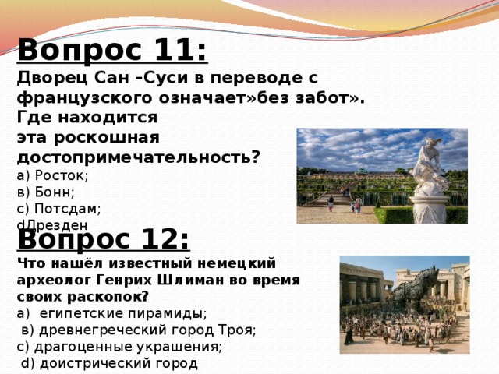

**Вопрос 11:**

**Дворец Сан –Суси в переводе с французского означает»без забот». Где находится**

**эта роскошная достопримечательность?**

а) Росток;

в) Бонн;

с) Потсдам;

dДрезден

**Вопрос 12:**

**Что нашёл известный немецкий археолог Генрих Шлиман во время своих раскопок?**

а) египетские пирамиды;

в) древнегреческий город Троя;

с) драгоценные украшения;

d) доистрический город

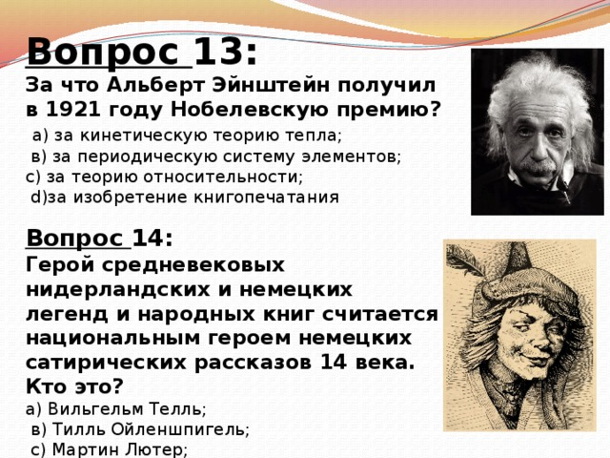

**Вопрос** **13:**

**За что Альберт Эйнштейн получил**

**в 1921 году Нобелевскую премию?**

а) за кинетическую теорию тепла;

в) за периодическую систему элементов;

с) за теорию относительности;

d)за изобретение книгопечатания

**Вопрос** **14:**

**Герой средневековых нидерландских и немецких легенд и народных книг считается национальным героем немецких сатирических рассказов 14 века. Кто это?**

а) Вильгельм Телль;

в) Тилль Ойленшпигель;

с) Мартин Лютер;

d) Барон Мюнхаузен

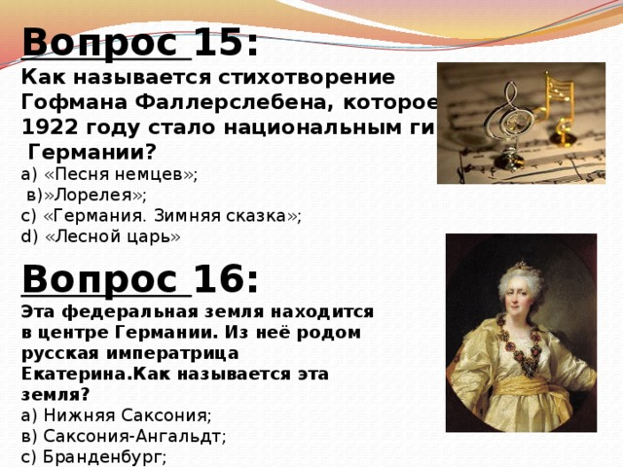

**Вопрос** **15:**

**Как называется стихотворение**

**Гофмана Фаллерслебена, которое в**

**1922 году стало национальным гимном**

**Германии?**

а) «Песня немцев»;

в)»Лорелея»;

с) «Германия. Зимняя сказка»;

d) «Лесной царь»

**Вопрос** **16:**

**Эта федеральная земля находится в центре Германии. Из неё родом русская императрица Екатерина.Как называется эта земля?**

а) Нижняя Саксония;

в) Саксония-Ангальдт;

с) Бранденбург;

d) Тюрингия

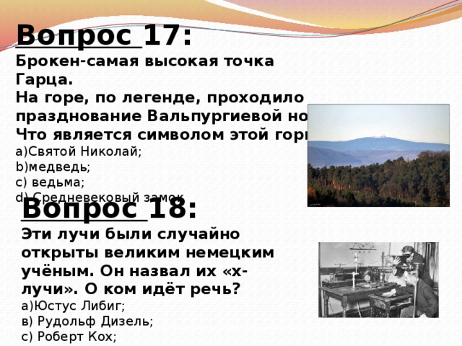

**Вопрос** **17:**

**Брокен-самая высокая точка Гарца.**

**На горе, по легенде, проходило**

**празднование Вальпургиевой ночи. Что является символом этой горы?**

а)Святой Николай;

b)медведь;

с) ведьма;

d) Средневековый замок

**Вопрос** **18:**

**Эти лучи были случайно открыты великим немецким учёным. Он назвал их «х-лучи». О ком идёт речь?**

а)Юстус Либиг;

в) Рудольф Дизель;

с) Роберт Кох;

d) Вильгельм Рентген

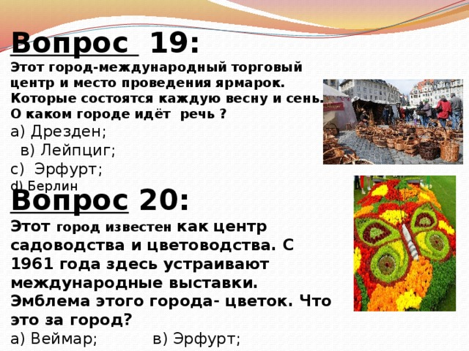

**Вопрос** **19:**

**Этот город-международный торговый центр и место проведения ярмарок. Которые состоятся каждую весну и сень. О каком городе идёт речь ?**

а) Дрезден;

в) Лейпциг;

с) Эрфурт;

d) Берлин

**Вопрос** **20:**

**Этот** **город известен** **как центр садоводства и цветоводства. С 1961 года здесь устраивают международные выставки. Эмблема этого города- цветок. Что это за город?**

а) Веймар; в) Эрфурт;

с) Фракфурт-на-Одере;

d) Потсдам